2017年度部门决算公开

无极县文化广电新闻出版局
2018年9月18日

部门决算公开目录

第一部分无极县文广新局概况
一、部门职责
二、部门决算单位构成
第二部分无极县文广新局2017年度部门决算报表
一、收入支出决算总表
二、收入决算表
三、支出决算表
四、财政拨款收入支出决算总表
五、一般公共预算财政拨款收入支出决算表
六、一般公共预算财政拨款基本支出决算经济分类表
七、政府性基金预算财政拨款收入支出决算表
八、国有资本经营预算财政拨款收入支出决算表
九、“三公”经费等相关信息统计表
十、政府采购情况表

第三部分无极县文广新局2017年部门决算情况说明
一、收入支出决算总体情况说明
二、收入决算情况说明
三、支出决算情况说明
四、财政拨款收入支出决算总体情况说明
五、“三公”经费支出决算情况说明
六、预算绩效管理工作开展情况说明
七、其他重要事项的说明
1.机关运行经费情况
2.政府采购情况
3.国有资产占用情况
4.其他需要说明的情况
第四部分名词解释

第一部分 部门概况

一、部门职责
（一）贯彻执行党和国家关于文化、广播电影电视、新闻出版、版权、文物、文化艺术等方面的方针、政策、法律法规；拟定全县文化、广播电影电视、新闻出版、版权、文物、文化艺术等事业发展规划，并组织实施。
（二）、指导、管理全县社会文化事业，指导图书馆、文化馆(站）事业和基层文化建设；指导艺术创作与生产，推动各门类艺术发展，管理全县性重大文化活动；参与调节地方文化、文物资源的开发和利用，支持社会力量兴办各类文化事业促进文化产业发展。
（三）负责全县公共文化服务体系建设，规划、引导公共文化产品生产；指导全县文化设施建设和基层文化活动。
（四）、指导和管理文物，负责文物管理、保护、抢救、考古发掘和开放利用等工作。
（五）、指导和管理广播电影电视事业，指导广播电视宣传、广播影视创作；监督管理广播电视节目、卫星电视节目和通过信息网络向公共传播电视类节目。
（六）、指导广播电视科技工作，拟定有关技术政策和标准；指导广播电视新技术的推广应用；审批公用天线系统和有线广播电视工程的设计、建设和安装业务。
（七）、管理新闻出版行业，负责新闻出版单位的审核、审批，依法进行行业监管；负责对出版物内容的监督管理；负责印刷发行行业的监督管理；负责对互联网出版活动和开办手机书刊、手机文字业务的审核和监管；负责查处新闻违法活动；负责著作侵权创造、利用、保护和管理工作，组织查处著作侵权案件。
（八）、拟定非物质文化遗产保护规划，组织实施非物质文化遗产保护和优秀民族文化传承普及工作。
（九）、拟定文化市场发展规划，指导文化市场综合执法工作，负责对文化经营活动进行行业监管，负责对从事演艺和出版活动的民办机构的监管工作。
（十）、负责文艺类产品网上传播的前置审核工作；负责对网吧与互联网上服务营业场所实行经营许可证管理，对网络游戏服务进行网上前置审核和日常监管。
（十一）、指导、管理对外文化交流和宣传工作，贯彻落实对外及港澳台的文化交流政策，组织实施对外文化交流活动。
（十二）、负责制定动漫、游戏产业发展规划、组织实施和发展的指导、协调。
（十三）、指导、管理文化系统社会团体工作。
（十四）、监管指导文化市场综合执法大队，依法加强对文化市场的监督检查，对违法违规行为进行处罚；组织协调文化市场的整治行动。
（十五）、承担扫黄打非工作领导小组办公室日常工作，组织协调扫黄打非工作。

（十六）、承办县政府交办的其他事项。

二、部门决算单位构成
2017 年度，纳入本部门决算汇编范围的独立核算单位
（以下简称“单位”）共 5个，分别是无极县文化广电新闻出版局、无极县图书馆、无极县美术馆、无极县文化馆、无极县文化市场执法大队 ，单位基本性质为参公事业单位，预算管理级次为一级预算单位，执行事业单位会计制度，较上年无增减变化，无增减单位。

无极县文化广电新闻出版局2017年度部门决算报表
（详见附件）
一、收入支出决算总表
二、收入决算表
三、支出决算表
四、财政拨款收入支出决算总表
五、一般公共预算财政拨款支出决算表
六、一般公共预算财政拨款基本支出决算表
七、政府性基金预算财政拨款收入支出决算表
八、国有资本经营预算财政拨款收入支出决算表
九、“三公”经费及相关信息统计表
十、政府采购情况表

第三部分部门决算情况说明

一、收入支出决算总体情况说明
本部门2017年度年初结转和结余34.54万元，本年收入1165.14万元；本年支出1134.19万元、年末结转和结余65.5万元。与2016年度决算相比，本年收入增加226.22万元，增长19.4%，主要是人员工资调资、项目支出增加；本年支出增加229.82万元，增长20.3%，主要是人员工资调资、项目支出增加。

二、收入决算情况说明
本部门2017年度本年收入合计1165.14万元，其中：财政拨款收入953.44万元，占82%；其他收入211.7万元，占12%。如图所示：
图1：收入决算结构饼状图
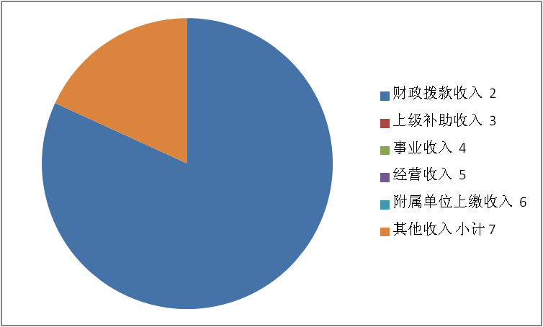
三、支出决算情况说明
本部门2017年度本年支出合计1134.19万元，其中：基本支出452.59万元，占39.9%；项目支出681.6万元，占60.1%；如图所示：
图2：支出决算结构饼状图
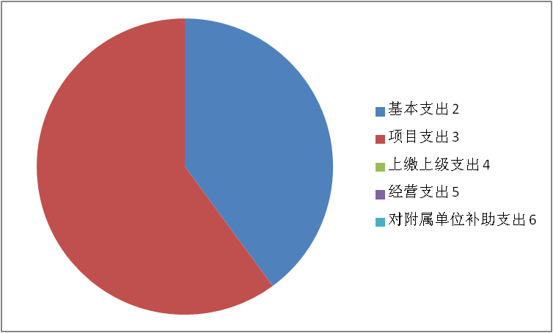

四、财政拨款收入支出决算总体情况说明
（一）财政拨款收支与2016 年度决算对比情况
本部门2017年度财政拨款年初结转和结余32.24万元、本年收入953.44万元；本年支出929.19万元、年末结转和结余56.49万元。与2016年度决算相比，财政拨款本年收入增加76.3万元，增长0.08%，主要是项目收入增加；本年支出增加84.29万元，0.09%，主要是项目支出增加。
其中，一般公共预算财政拨款年初结转和结余32.24万元、本年收入890.44万元；本年支出866.19万元、年末结转和结余56.49万元。与2016年度决算相比，一般公共预算财政拨款本年收入增加138.3万元，增长0.18%，主要是人员工资和项目收入的增加；本年支出增加142.29万元，增长0.16%，主要是人员工资和项目支出的增加。
政府性基金预算财政拨款年初结转和结余0万元、本年收入63万元；本年支出63万元、年末结转和结余0万元。与2016年度决算相比，政府性基金预算财政拨款本年收入增减少58万元，降低0.48%，主要是项目收入的减少；本年支出减少58万元，降低0.48%，主要是项目支出的减少。
（二）财政拨款收支与年初预算数对比情况
本部门2017年度财政拨款本年收入较2017年初预算增加90.9万元，增长0.1%，主要是人员工资和项目收入的增加；本年支出增加66.65万元，增长0.07%，主要是人员工资和项目支出的增加。
其中，本部门2017年度一般公共预算财政拨款本年收入较2017年初预算增加87.91万元，增长0.1%，主要是人员工资和项目收入的增加；本年支出增加63.66万元，增长0.07%，主要是人员工资和项目支出的增加。
本部门2017年度政府性基金预算财政拨款本年收入较2017年初预算增加3万元，增长0.05%，主要是项目收入的增加；本年支出增加3万元，增长0.05%，主要是项目支出的增加。

五、“三公” 经费支出决算情况说明
本部门2017年度“三公”经费支出共计0万元，较年初预算无增减变化，主要是未发生三公经费；较2016年度决算无增减变化，主要是未发生三公经费。具体情况如下：
（一）因公出国（境）费支出0万元。本部门2017年度参加其他单位组织的因公出国（境）团组0个、共0人/无本单位组织的出国（境）团组。因公出国（境）费支出较年初预算无变化，主要是未发生因公出国费用；较2016年度决算无增减变化，主要是未发生因公出国费用。
（二）公务用车购置及运行维护费支出0万元。本部门2017年度公务用车购置及运行维护费较年初预算无增减变化,主要是1辆公务用车到了黄标年限，未发生运行维护费支出。其中：
公务用车购置费：本部门2017年度公务用车购置量0辆，发生“公务用车购置”经费支出0万元。公务用车购置费支出较年初预算无增减变化，主要是无购置公务用车；较2016年度决算无增减变化，主要是无购置公务用车。
公务用车运行维护费：本部门2017年度单位公务用车保有量1辆。公车运行维护费支出较年初预算无增减变化，主要是1辆公务用车到了黄标年限，未发生运行维护费支出。
（三）公务接待费支出0万元。本部门2017年度公务接待共0批次、0人次。公务接待费支出较年初预算无增减变化,主要是无公务接待费用；较2016年度决算无增减变化,主要是无公务接待。

六、绩效预算管理工作开展情况说明
（一）绩效管理工作开展情况
根据绩效预算管理改革督察要求，本单位认真开展了预算绩效管理改革开展情况自查，对部门全面规范绩效预算编制、严格预算执行管理、推进绩效评价工作、推进预决算信息公开等方面进行了自评，考核结果为良好。
（二）预算项目绩效评价开展情况
根据预算绩效管理要求，本部门组织对2017年度项目支出全面开展绩效自评。项目支出681.6万元，其中文化体育与传媒支出475.02万元，用于体育彩票公益金支出206.58万元。自评结果为良好。
（三）预算项目绩效自评选例
本部门对项目支出绩效自评：根据年初设定的绩效目标，文化体育与传媒支出项目及体育彩票公益金支出项目自评结果为良好，项目完成效果良好.
七、其他重要事项的说明

（一）机关运行经费情况
本部门2017年度机关运行经费支出12.8万元，与上年基本持平。

（二）政府采购情况
本部门2017年度政府采购支出总额145.25万元，其中：政府采购货物支出72.24万元、政府采购工程支出23.11万元、政府采购服务支出49.9万元。

（三）国有资产占用情况
截至2017年12月31日，本部门共有车辆3辆，其中，市级领导干部用车0辆、一般公务用车1辆、一般执法执勤用车1辆、特种专业技术用车0辆、其他用车1辆，其他用车主要是图书馆下乡服务；单位价值50万元以上大型设备0台（套），单位价值100万元以上大型设备0台（套）。

（四）其他需要说明的情况
1、本部门2017年度08表无收支及结转结余情况，故08表表以空表列示。
2、由于决算公开表格中金额数值应当保留两位小数，公开数据为四舍五入计算结果，个别数据合计项与分项之和存在小数点后差额，特此说明。

第四部分名词解释
（一）财政拨款收入：本年度从本级财政部门取得的财政拨款，包括一般公共预算财政拨款和政府性基金预算财政拨款。
（二）事业收入：指事业单位开展专业业务活动及辅助活动所取得的收入。
（三）其他收入：指除上述“财政拨款收入”、“事业收入”、“经营收入”等以外的收入。
（四）用事业基金弥补收支差额：指事业单位在用当年的“财政拨款收入”、“财政拨款结转和结余资金”、“事业收入”、“经营收入”、“其他收入”不足以安排当年支出的情况下，使用以前年度积累的事业基金（事业单位当年收支相抵后按国家规定提取、用于弥补以后年度收支差额的基金）弥补本年度收支缺口的资金。
（五）年初结转和结余：指以前年度尚未完成、结转到本年仍按原规定用途继续使用的资金，或项目已完成等产生的结余资金。
（六）结余分配：指事业单位按照事业单位会计制度的规定从非财政补助结余中分配的事业基金和职工福利基金等。
（七）年末结转和结余：指单位按有关规定结转到下年或以后年度继续使用的资金，或项目已完成等产生的结余资金。
（八）基本支出：填列单位为保障机构正常运转、完成日常工作任务而发生的各项支出。
（九）项目支出：填列单位为完成特定的行政工作任务或事业发展目标，在基本支出之外发生的各项支出
（十）基本建设支出：填列由本级发展与改革部门集中安排的用于购置固定资产、战略性和应急性储备、土地和无形资产，以及购建基础设施、大型修缮所发生的一般公共预算财政拨款支出，不包括政府性基金、财政专户管理资金以及各类拼盘自筹资金等。
（十一）其他资本性支出：填列由各级非发展与改革部门集中安排的用于购置固定资产、战备性和应急性储备、土地和无形资产，以及购建基础设施、大型修缮和财政支持企业更新改造所发生的支出。
（十二）“三公”经费：指部门用财政拨款安排的因公出国（境）费、公务用车购置及运行费和公务接待费。其中，因公出国（境）费反映单位公务出国（境）的国际旅费、国外城市间交通费、住宿费、伙食费、培训费、公杂费等支出；公务用车购置及运行费反映单位公务用车购置支出（含车辆购置税）及租用费、燃料费、维修费、过路过桥费、保险费、安全奖励费用等支出；公务接待费反映单位按规定开支的各类公务接待（含外宾接待）支出。
（十三）其他交通费用：填列单位除公务用车运行维护费以外的其他交通费用。如飞机、船舶等的燃料费、维修费、过桥过路费、保险费、出租车费用、公务交通补贴等。
（十四）公务用车购置：填列单位公务用车车辆购置支出（含车辆购置税）。
（十五）其他交通工具购置：填列单位除公务用车外的其他各类交通工具（如船舶、飞机）购置支出（含车辆购置税）。
（十六） 机关运行经费：指为保障行政单位（包括参照公务员法管理的事业单位）运行用于购买货物和服务的各项资金，包括办公及印刷费、邮电费、差旅费、会议费、福利费、日常维修费、专用材料以及一般设备购置费、办公用房水电费、办公用房取暖费、办公用房物业管理费、公务用车运行维护费以及其他费用。

